连通实例

问题在于：

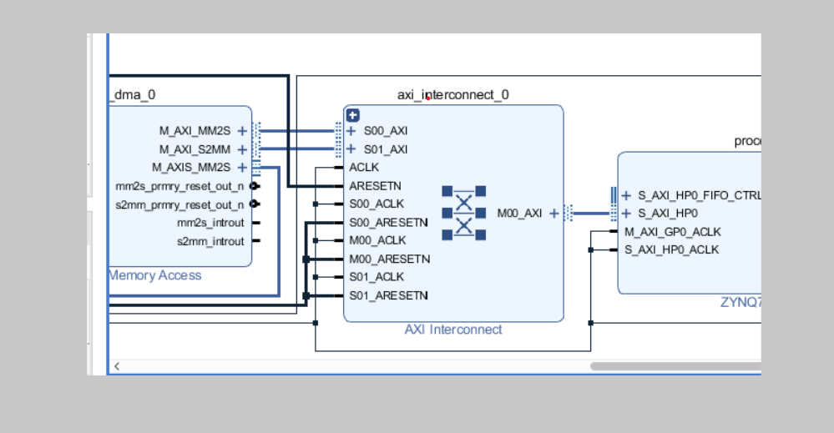

HP0口与前端相接的需要是AXI协议Interconnect

使用到HLS ip solution1 24bit

用了

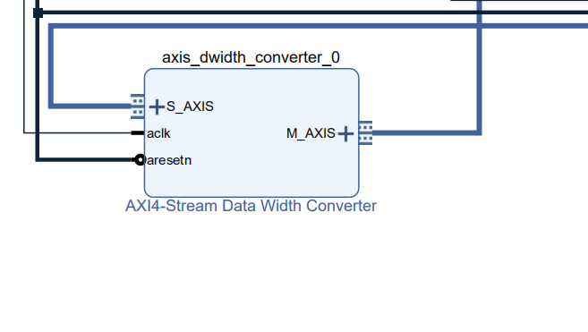

用于转换 IP与DMA之前接口bit数不同的问题